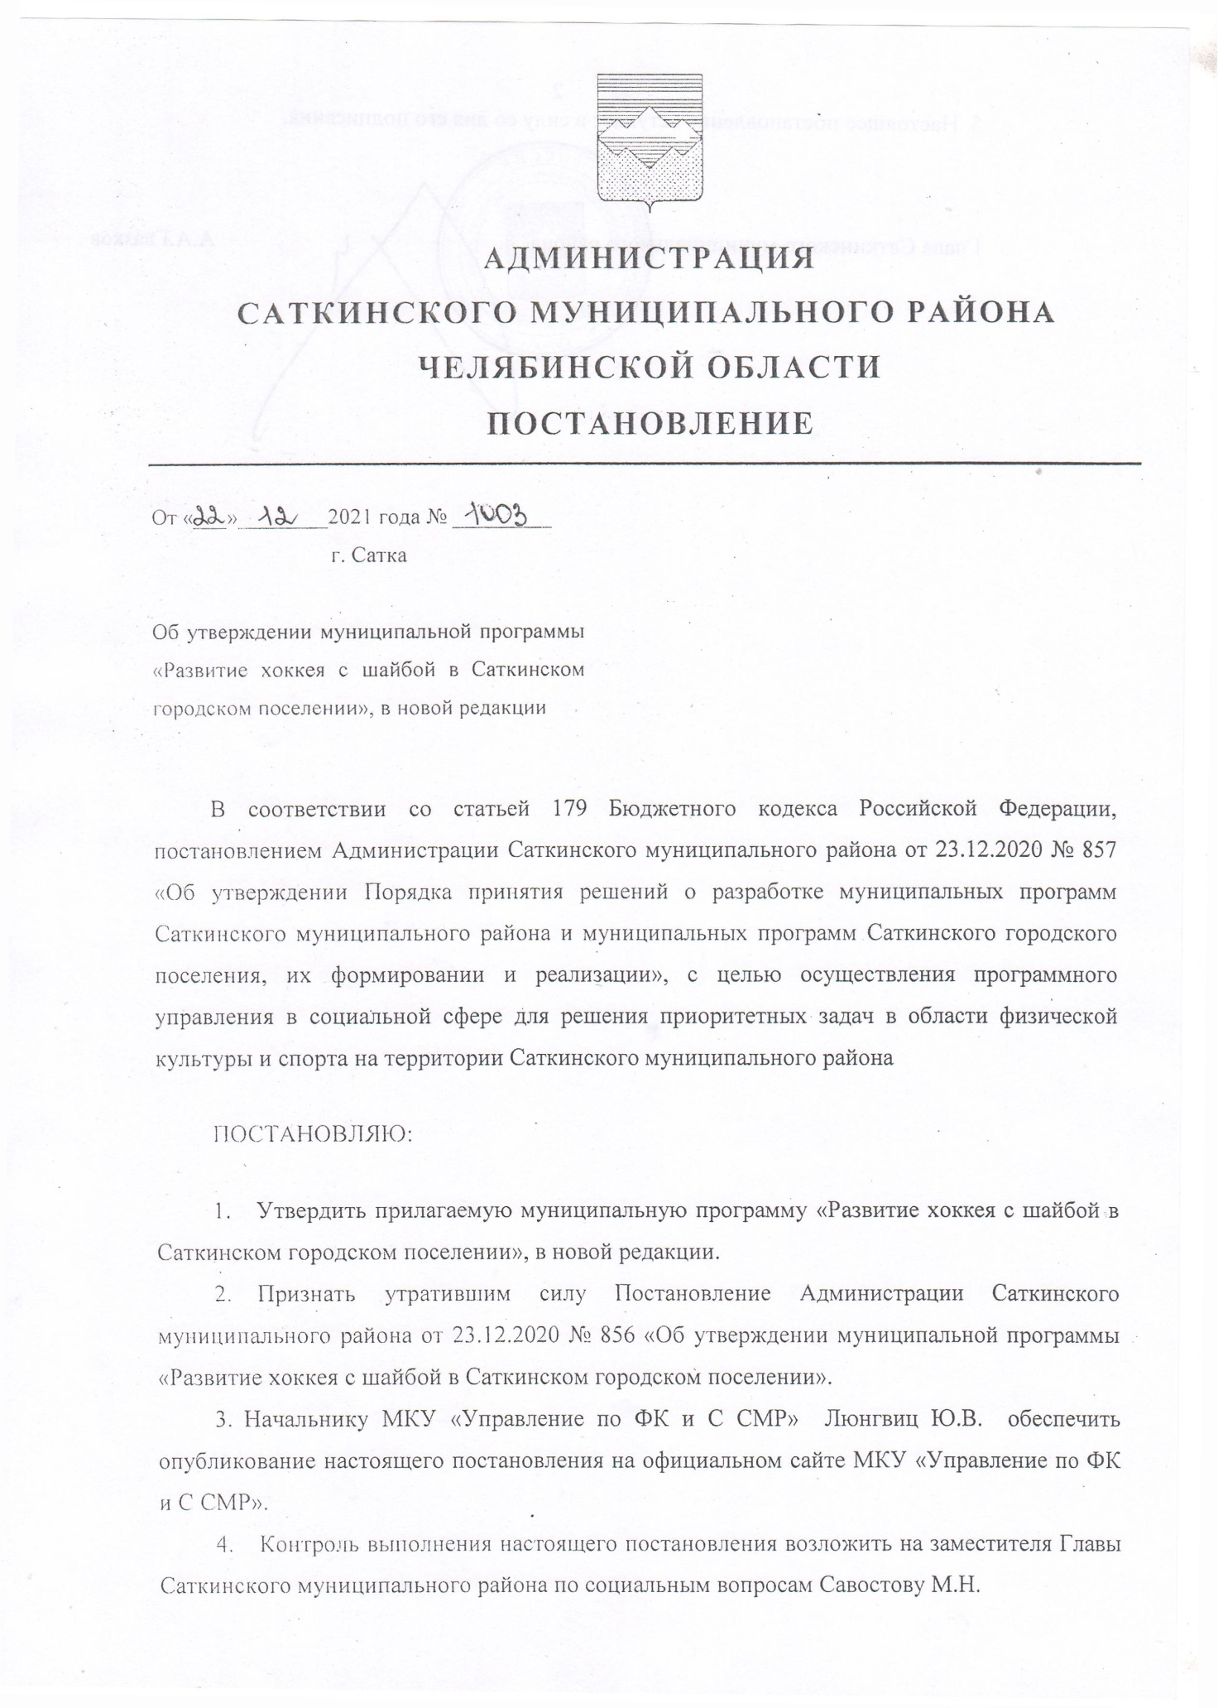

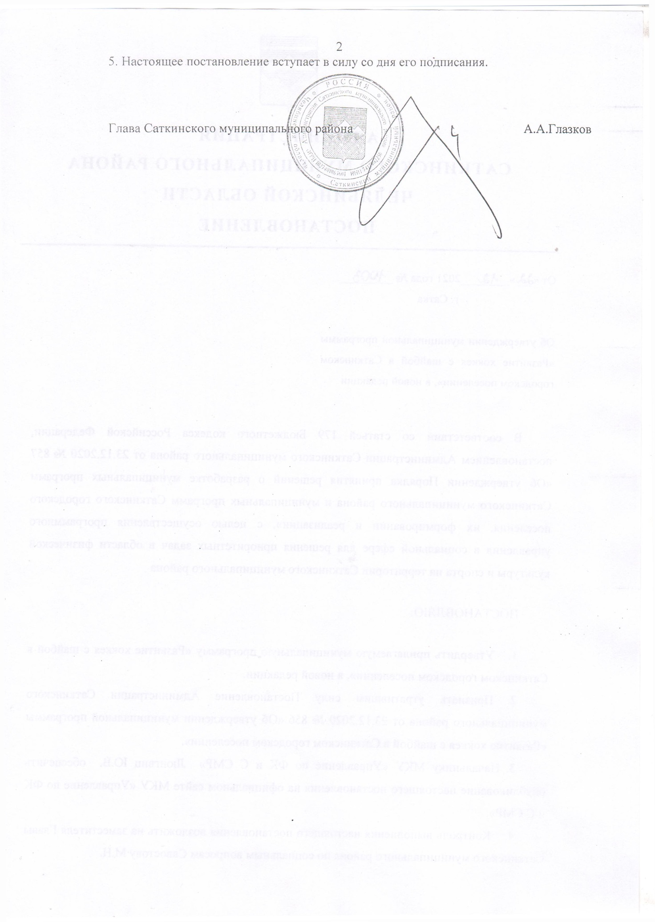

УТВЕРЖДЕНА

Постановлением Администрации

Саткинского муниципального района

от «22» ___12__2021 года №_1003__

МУНИЦИПАЛЬНАЯ ПРОГРАММА

«РАЗВИТИЕ ХОККЕЯ С ШАЙБОЙ

В САТКИНСКОМ ГОРОДСКОМ ПОСЕЛЕНИИ»

В НОВОЙ РЕДАКЦИИ

Пояснительная записка.

Муниципальная программа разработана как механизм осуществления программного управления в социальной сфере для решения приоритетных задач в области физической культуры и спорта на территории Саткинского городского поселения.

Муниципальная программа разработана в соответствии с Бюджетным кодексом Российской Федерации, Федеральным законом от 04.12.2007 № 329-ФЗ «О физической культуре и спорте в Российской Федерации», постановлением Правительства Российской Федерации от 15.04.2014 № 302 «Об утверждении государственной программы Российской Федерации «Развитие физической культуры и спорта», в соответствии с постановлением Правительства Челябинской области от 19.11.2014 № 595-П «Об утверждении государственной программой Челябинской области «Развитие физической культуры и спорта в Челябинской области», постановлением Администрации Саткинского муниципального района от 23.12.2020 № 857 «Об утверждении Порядка принятия решений о разработке муниципальных программ Саткинского муниципального района и муниципальных программ Саткинского городского поселения, их формировании и реализации».

Паспорт муниципальной программы.

|  |  |
| --- | --- |
| Наименование муниципальной программы | «Развитие хоккея с шайбой в Саткинском городском поселении» в новой редакции |
| Ответственный исполнитель муниципальной программы | Муниципальное казенное учреждение «Управление по физической культуре и спорту Саткинского муниципального района» |
| Соисполнители муниципальной программы | отсутствуют |
| Подпрограммы муниципальной программы | отсутствуют |
| Программно - целевые инструменты муниципальной программы | отсутствуют |
| Основная цель муниципальной программы | Формирование потребности и создание условий для здорового образа жизни. |
| Основная задача муниципальной программы | Развитие спорта и физической культуры. |
| Целевые показатели (индикаторы) муниципальной программы | Целевые индикаторы и показатели с разбивкой по годам муниципальной программы отражены в приложении 1 к настоящей программе. |
| Сроки и этапы реализации муниципальной программы | На 2020-2024 годы |
| Объемы бюджетных ассигнований муниципальной программы по годам и по источникам финансирования | Источник финансирования: бюджет Саткинского городского поселения.  Объём финансирования:  2020 год – 1 000,00 тыс.рублей,;  2021 год – 1 000,00 тыс.рублей;  2022 год – 1 000,00 тыс.рублей;  2023 год – 1 000,00 тыс.рублей;  2024 год – 1 000,00 тыс.рублей. |
| Ожидаемые результаты реализации муниципальной программы | Реализация программных мероприятий позволит достичь к концу 2020-2024 года значений индикативных показателей:   1. Доля граждан Саткинского городского поселения в возрасте 3-79 лет, систематически занимающихся физической культурой и спортом в общей численности граждан в возрасте 3-79 лет Саткиснкого городского поселения в 2024 году до 15,0 процентов;  Количество проведенных спортивно-массовых мероприятий и соревнований по видам спорта в Саткинском городском поселении в 2024 году до 45 единиц; 3) Уровень обеспеченности граждан спортивными сооружениями, исходя из единовременной пропускной способности объектов спортав 2024 году значение сохранится на уровне 10,0 процентов; |

Раздел I. Приоритеты и цели муниципальной политики, включая характеристику текущего состояния сферы реализации муниципальной программы

Основной предпосылкой для разработки муниципальной программы стало усиленное внимание к качеству жизни и благосостоянию населения, укреплению здоровья и развитию детей, духовному воспитанию молодежи, к вопросам укрепления материально-технической базы учреждений физической культуры и спорта, а также осознание значимости спорта как важного инструмента для решения многих социальных и экономических задач. Муниципальная программа разработана в соответствии с целью Стратегического плана развития Саткинского муниципального района до 2020 года.

# По муниципальной программе «Развитие хоккея с шайбой в Саткинском городском поселении» планируется увеличить показатели:

Для достижения развития хоккея с шайбой муниципальной программой предусмотрено:

- совершенствование системы физкультурно-спортивного воспитания населения, а также его различных категорий и групп, в том числе в образовательных учреждениях;

- повышение эффективности пропаганды физической культуры и спорта как важнейшей составляющей здорового образа жизни;

- модернизация инфраструктуры сферы физической культуры и спорта.

Для того чтобы привлечь к занятиям физической культурой и спортом в зимний период как можно большее количество жителей г. Сатки, необходимо провести реконструкцию хоккейных коробок, качественно готовить лед и содержать хоккейные коробки в течение всего зимнего сезона. При создании всех необходимых условий, требуется организация систематических занятий на хоккейных кортах, а также увеличение количества спортивно-массовых и физкультурно-оздоровительных мероприятий.

Из-за отсутствия материально-технической базы имеется ряд проблем, влияющих на развитие физической культуры и спорта, требующих неотложного решения.

Раздел II. Основная цель и задачи муниципальной программы

Основной целью Муниципальной программы «Развитие хоккея с шайбой в Саткинском городском поселении» годы является: «Формирование потребности и создание условий для здорового образа жизни».

Цель муниципальной программы взаимоувязана с целью проекта Стратегии социально-экономического развития Саткинского муниципального района на период до 2035 года.

Задача муниципальной программы взаимоувязаны с задачей проекта Стратегии социально-экономического развития Саткиснского муниципального района на период до 2035 года - Развитие спорта и физической культуры.

Реализация программных мероприятий направленных на достижение целевых показателей, отраженных в приложении 1.

Раздел III. Сроки и этапы реализации муниципальной программы

Муниципальная программа «Развитие хоккея с шайбой в Саткинском городском поселении» годы реализуется в течение 2020-2024 годов, в один этап.

Раздел IV. Система мероприятий муниципальной программы

Перечень мероприятий с указанием источников финансирования представлен в приложении 2 к Муниципальной программе «Развитие хоккея с шайбой в Саткинском городском поселении».

Раздел V. Ресурсное обеспечение муниципальной программы

Реализацию мероприятий Муниципальной программы «Развитие хоккея с шайбой в Саткинском городском поселении» осуществляет Муниципальное казенное учреждение «Управление по физической культуре и спорту Саткинского муниципального района» за счет средств бюджета Саткинского городского поселения в пределах лимита бюджетных ассигнований на очередной финансовый год и плановый период.

Информация о финансовом обеспечении

|  |  |
| --- | --- |
| Источники финансирования | Обоснование |
| Бюджет Саткинского городского поселения на 2020 год | Решение Совета депутатов Саткинского городского поселения от 25.12.19 №252/72 «О бюджете Саткинскгого городского поселения на 2020 год и плановый период 2021 и 2022 годов» |
| Бюджет Саткинского городского поселения на 2021 -2023 годы | Решение Совета депутатов Саткинского городского поселения от 23.12.20 №30/11 «О бюджете Саткинского городского поселения на 2021 год и плановый период 2022 и 2023 годов» |
| Бюджет Саткинского городского поселения на 2022 -2024 годы | Решение Совета депутатов Саткинского городского поселения от 22.12.20 №87/26 «О бюджете Саткинского городского поселения на 2022 год и плановый период 2023 и 2024 годов» |
|  | |
| 2020 год – 1 000,0 тыс. рублей Бюджет Саткинского городского поселения; | |
| 2021 год – 1 000,0 тыс. рублей Бюджет Саткинского городского поселения; | |
| 2022 год – 1 000,0 тыс. рублей Бюджет Саткинского городского поселения;  2023 год – 1 000,0 тыс. рублей Бюджет Саткинского городского поселения;  2024 год– 1 000,0 тыс. рублей Бюджет Саткинского городского поселения. | |

Раздел VI. Организация управления и механизм выполнения мероприятий муниципальной программы

Реализацию Муниципальной программы «Развитие хоккея с шайбой в Саткинском городском поселении» осуществляет Муниципальное казенное учреждение «Управление по физической культуре и спорту Саткинского муниципального района», а именно:

1) обеспечивает разработку муниципальной программы, ее согласование и внесение в установленном порядке на утверждение Главе Саткинского муниципального района;

2) формирует структуру муниципальной программы;

3) организует реализацию муниципальной программы и несет ответственность за достижение целевых индикаторов и показателей муниципальной программы и конечных результатов ее реализации, а также за эффективное использование бюджетных средств;

4) представляет по запросу сведения, необходимые для проведения мониторинга реализации муниципальной программы;

5) подготавливает годовой отчет и представляет его в Комитет экономики до 1 марта;

6) осуществляет подготовку предложений по объемам и источникам реализации муниципальной программы;

7) размещает:

утвержденную (внесение изменений и дополнений) муниципальную программу на официальном сайте МКУ «Управление по ФК и С СМР» в сети Интернет, а также в государственной автоматизированной информационной системе «Управление»;

годовой отчет по выполнению муниципальной программы на официальном сайте ответственного исполнителя в сети Интернет, а также в государственной автоматизированной информационной системе «Управление»;

8) осуществляет иные полномочия, установленные муниципальной программой.

Раздел VII. Ожидаемые результаты реализации муниципальной программы

Реализация Муниципальной программы «Развитие хоккея с шайбой в Саткинском городском поселении» предполагает следующие результаты:

1. Создание инфраструктуры для развития массового хоккея с шайбой в Саткинском городском поселении;

2. Увеличение численности населения Саткинского городского поселения, занимающегося хоккеем с шайбой;

3. Укрепление физической подготовленности населения, повышение мастерства спортсменов всех возрастных категорий;

4. Укрепления здоровья за счет занятий хоккеем с шайбой.

Совокупность программных мероприятий при их полной реализации позволит существенным образом повысить популяризацию зимних видов спорта для вовлечения жителей города в занятия массовой физической культурой и спортом в зимний период.

Оценку эффективности реализации Муниципальной программы «Развитие хоккея с шайбой в Саткинском городском поселении» осуществляет Муниципальное казенное учреждение «Управление по физической культуры и спорта Саткинского муниципального района» в течение всего срока действия Муниципальной программы путем использования целевых индикаторов и показателей.

Оценка эффективности реализации Муниципальной программы обеспечивается путем оптимального соотношения связанных с ее реализацией затрат и достигаемых в ходе реализации результатов. При этом определен жесткий контроль за эффективным расходованием бюджетных средств в течение всего срока реализации Муниципальной программы.

Сводная информация по индикативным показателям Муниципальной программы «Развитие хоккея с шайбой в Саткинском городском поселении» представлена в приложении 1 к настоящей Муниципальной программе.

Раздел VIII. Финансово-экономическое обоснование муниципальной программы

Финансово-экономическое обоснование затрат на мероприятия Муниципальной программы «Развитие хоккея с шайбой в Саткинском городском поселении» представлено в приложении 3 к Муниципальной программе.

Раздел IX. Методика оценки эффективности муниципальной программы

Оценка эффективности реализации муниципальной программы осуществляется Муниципальным казенным учреждением «Управление по физической культуры и спорта Саткинского муниципального района» в течение всего срока действия муниципальной программы путем использования целевых индикаторов и показателей.

Оценка эффективности реализации муниципальной программы обеспечивается в целях достижения оптимального соотношения, связанных с ее реализацией затрат и достигаемых в ходе реализации результатов. При этом будет установлен жесткий контроль за эффективным расходованием бюджетных средств в течение всего срока реализации муниципальной программы. Оценка эффективности муниципальной программы будет проводиться в соответствии с Порядком проведения оценки эффективности реализации муниципальных программ Саткинского муниципального района, утвержденным постановлением Администрации Саткинского муниципального района от 23.12.2020 № 857 «Об утверждении Порядка принятия решений о разработке муниципальных программ Саткинского муниципального района и муниципальных программ Саткинского городского поселения, их формировании и реализации»

Методика расчета показателей программы и источник получения данных предоставлены в приложении 1.

ПРИЛОЖЕНИЕ 1

к муниципальной программе

«Развитие хоккея с шайбой в

Саткинском городском поселении»

новой редакции

Сводная информация по индикативным показателям Муниципальной программы:

|  |  |  |  |  |  |  |  |  |  |  |  |
| --- | --- | --- | --- | --- | --- | --- | --- | --- | --- | --- | --- |
| № п/п | | Наименование индикативного показателя | Пункты, подпункты раздела 4 муниципальной программы «Система мероприятий муниципальной программы», которые направлены на достижение планируемых значений индикативных показателей | Планируемое значение показателя в разбивке по годам | | | | | Характеристика показателя  (в том числе с обязательным указанием особенностей при проведении оценки достижения индикативных показателей) | Формула расчета показателя | Источник получения информации о индикативных показателях |
| 2020 год | 2021 год | 2022 год | 2023 год | 2024 год |
| Муниципальная программа  «Развитие хоккея с шайбой в Саткинском городском поселении» | | | | | | | | | | | |
| Цель: Формирование потребности и создание условий для здорового образа жизни. | | | | | | | | | | | |
| Задача: Развитие спорта и физической культуры. | | | | | | | | | | | |
| 1. | Доля граждан Саткинского городского поселения в возрасте 3-79 лет, систематически занимающихся  физической культурой и спортом в общей численности граждан в возрасте 3-79 лет Саткиснкого городского поселения | | Пункт 1 | 14,9  процента | 15,0 процентов | 15,2 процента | 15,2 процента | 15,2 процента | При увеличении имеет положительную тенденцию, при уменьшении отрицательную | , где:  Дз – доля граждан, в возрасте от 3 до 79 лет систематически занимающихся физической культурой и спортом в общей численности граждан в возрасте от 3 до 79 лет;  Чз – численность занимающихся  физической культурой и спортом, в возрасте 3-79 лет, в соответствии с данными федерального статистического наблюдения по форме №1-ФК «Сведения о физической культуре и спорте»;  Чн – численность населения в возрасте 3-79 лет по данным Федеральной службы государственной статистики | По данным статистического наблюдения по форме 1-ФК в системе БАРС |
| 2. | Уровень обеспеченности граждан спортивными сооружениями,  исходя из единовременной пропускной способности объектов спорта | | Пункт 1 | 10,0 процентов | 10,0 процентов | 10,0 процентов | 10,0 процентов | 10,0 процентов | При увеличении имеет положительную тенденцию, при уменьшении отрицательную | ЕПС = ЕПСфакт/ЕПСнорм х 100, где  ЕПС – уровень обеспеченности спортивными сооружениями, исходя из единовременной пропускной способности объектов спорта;  ЕПСфакт – единовременная пропускная способность имеющихся спортивных сооружений, в соответствии с данными федерального статистического наблюдения по форме №1-ФК;  ЕПС норм –необходимая нормативная единовременная  Пропускная способность спортивных сооружений | По данным статистического наблюдения по форме 1-ФК в системе БАРС |
| 3. | Количество проведенных спортивно-массовых мероприятий и соревнований по видам спорта в Саткинском городском поселении | | Пункт 1 | 37 единиц | 40 единиц | 45  единиц | 45  единиц | 45  единиц | При увеличении имеет положительную тенденцию, при уменьшении отрицательную | - | По данным реестра проведенных физкультурно-массовых мероприятий и спортивных соревнований МКУ «Управление по ФК и С СМР» |

№ 1-4 отражены в государственной программе «Развитие физической культуры и спорта Челябинской области» утвержденной постановлением Правительства Челябинской области от 19.11.2014 года (в редакции от 17.09.2020 года)

ПРИЛОЖЕНИЕ 2

к Муниципальной программе

«Развитие хоккея с шайбой

в Саткинском городском поселении»

в новой редакции

Перечень мероприятий Муниципальной программы:

|  |  |  |  |  |  |  |
| --- | --- | --- | --- | --- | --- | --- |
| № п/п | Наименование мероприятия | Срок исполнения | Ответственный исполнитель |  |  |  |
| Объём финансирования, тыс.рублей | Источник финансирования | Статья затрат |
| Муниципальная программа  «Развитие хоккея с шайбой в Саткинском городском поселении» | | | | | | |
| Цель: Формирование потребности и создание условий для здорового образа жизни. | | | | | | |
| Задача: Развитие спорта и физической культуры. | | | | | | |
| 1. | Предоставление субсидии некоммерческим организациям, не являющимся муниципальными учреждениями, осуществляющими деятельность в области физической культуры и спорта по виду спорта «хоккей с шайбой» в Саткинском городском поселении:  - на подготовку и проведение физкультурно-оздоровительных и спортивных мероприятий;  - оплата командировочных и транспортных расходов;  - оплата услуг связи;  - оплата медикаментов;  - приобретение ГСМ и запасных частей по арендованным транспортным средствам;  - приобретение спортивной формы, спортивного инвентаря и оборудования, необходимого для проведения мероприятий. | 2020г.  2021г.  2022г.  2023г.  2024г. | МКУ «Управление по ФК и С СМР» | 1 000,00 | Бюджет Саткинского городского поселения | 241 |
| 1 000,00 |
| 1 000,00 |
| 1 000,00 |
| 1 000,00 |
|  |  | ИТОГО: 5 000,0 тыс. рублей | | | |  |

ПРИЛОЖЕНИЕ 3

к муниципальной программе

«Развитие хоккея с шайбой в

Саткинском городском поселении»

в новой редакции

Финансово-экономическое обоснование муниципальной программы

|  |  |  |  |  |  |
| --- | --- | --- | --- | --- | --- |
| № п/п | Наименование мероприятия | Срок исполнения | Ответственный | Объём финансирования, тыс.рублей | Источник финансирования |
| Муниципальная программа  «Развитие хоккея с шайбой в Саткинском городском поселении» | | | | | |
| Цель: Формирование потребности и создание условий для здорового образа жизни. | | | | | |
| Задача: Развитие спорта и физической культуры. | | | | | |
| 1. | Предоставление субсидии некоммерческим организациям, не являющимся муниципальными учреждениями, осуществляющими деятельность в области физической культуры и спорта по виду спорта «хоккей с шайбой» в Саткинском городском поселении:  - на подготовку и проведение физкультурно-оздоровительных и спортивных мероприятий;  - оплата командировочных и транспортных расходов;  - оплата услуг связи;  - оплата медикаментов;  - приобретение ГСМ и запасных частей по арендованным транспортным средствам;  - приобретение спортивной формы, спортивного инвентаря и оборудования, необходимого для проведения мероприятий. | 2020г.  2021г.  2022г.  2023г.  2024г. | МКУ «Управление по ФК и С СМР» | 1 000,0 | Бюджет Саткинского городского поселения |
| 1 000,00 |
| 1 000,00 |
| 1 000,00 |
| 1 000,00 |
|  | | ИТОГО: 5 000,0 тыс. рублей | | |  |

*Перечисление субсидии некоммерческой организации осуществляется после проведения открытого конкурса, утверждения плана спортивных мероприятий и сметы затрат, в соответствии с Порядком предоставлении субсидий некоммерческим организациям, не являющимся муниципальными учреждениями, осуществляющим деятельность в области физической культуры и спорта «хоккей с шайбой» в Саткинском городском поселении.